UPUTSTVO ZA AUTORE – naslov rada
(TNR 13 pt bold, 70 pt pre i 15 pt razmak posle poslednje linije)
(Prvi autor) Ime Prezime, Naziv institucije (TNR 11pt italic),
(Drugi autor) Ime Prezime, Naziv institucije
(Treći autor) Ime Prezime, Naziv institucije
(TNR 12pt)
(TNR 12pt)
(TNR 12pt)
Apstrakt: Ovo uputstvo sadrži instrukcije za pripremu radova Zbornika Akademije tehnčkih strukovnih studija Beograd – Odsek za saobraćaj, mašinstvo i inženjerstvo zaštite. Molimo autore da tehnički pripreme radove po ugledu na tekst ovog uputstva. Maksimalna dužina apstrakta je 200 reči, font TNR 12pt italic (jedan ili više paragrafa), poravnjanje uz levu i desnu marginu (Justify), pismo Serbian Latin.
Apstrakt ne može sadržati tabele, grafikone, slike i citiranje drugih autora.
Ključne reči: prva ključna reč, druga ključna reč (maksimalno 5 – TNR 12pt)

TITLE OF THE PAPER IN ENGLISH
(TNR 13 pt bold, 30 pt spacing before and 15pt spacing after last line)
Abstract: Prevesti apstrakt rada obima do 200 reči na engleski jezik.
Keywords: prevesti ključne reči na engleski jezik.
(TNR 12pt)

UVOD (Naslov poglavlja – TNR 12pt BOLD)
(TNR 12pt)
Kompletan rad (rukopis, crteže, fotografije i puna imena i prezimena sa afilijacijama autora), pisan u programu Microsoft Word dostaviti na elektronsku adresu konferencije: radovi@skupsaobracaj.atssb.edu.rs. Maksimalna dužina rada za Zbornik (uključujući slike, tabele, literaturu, priloge i dr.) ograničena je na maksimalno osam (8) stranica formata A4.
(TNR 12pt)

FORMATIRANJE I PISANJE TEKSTA.
(TNR 12pt)
  - Pisanje teksta (Naslov podpoglavlja – TNR 12pt BOLD)
(TNR 12pt)
Na stranicama rada, margine sa svih strana teksta treba da budu po 2 cm. Tekst rada kucati na srpskom (Serbian Latin) ili (Serbian Cyrillic) ili engleskom jeziku, font TNR (Times New Roman) 12pt, sa proredom 1 (Single), poravnanje uz levu i desnu marginu (Justify). Razmak između pasusa 12pt (prazan red). Strane ne treba numerisati. Skraćenice i akronime definisati pri prvoj upotrebi u tekstu, čak i ako su već definisane u apstraktu. Opštepoznate skraćenice kao što su MKS, SI, TV i sl. ne treba definisati.

  - Pisanje izraza, formatiranje tabela i podešavanje slika
(TNR 12pt)
Formule kucati u samom editoru formula iz Word-a (Equation Editor) ili programom MathType. Podesiti na sledeći način: font TNR 12pt, indeksi i eksponenti 10pt, pod-indeksi 8pt. Brojeve, zagrade i velika grčka slova, kao i operatore i funkcije pisati normalno (ne italic); promenljive (A, B, X, Y, a, b, x, y) i mala grčka slova (α, β, γ) pisati italic, a simbole vektora i matrica (Γ, A, X) pisati Bold.
Formule citirati običnim zagradama, npr (1) i pisati sa numeracijom uz desnu ivicu teksta npr.
$$sin \left(\frac{a}{b}\right), lnln \left(x\right), , min, f\left(x\right) (1)$$

Slike i dijagrame centrirati. Veličine i tekst na slikama i dijagramima moraju biti čitljivi, font TNR 9 ili 10pt. Ispod svake slike/dijagrama staviti numeraciju i kratak naziv (opis), uz prethodno pozivanje u tekstu. Obavezno navesti izvor ispod slike/dijagrama. Ukoliko izvor podrazumeva veb stranicu, onda je link potrebno skratiti (koristiti short link).
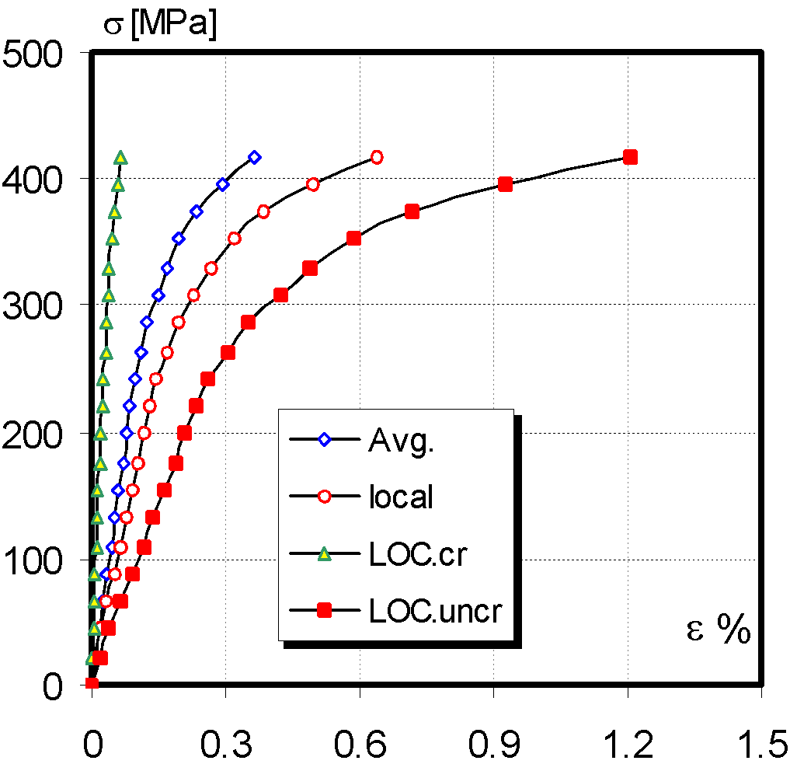
Slika 1. Zavisnost napon-deformacija TP1 (TNR 12 pt)
Izvor: navesti izvor slike (TNR 10 pt)

Slike dostaviti kao posebne datoteke, u formatu TIF ili JPEG formatu za slučaj dopunske obrade (ovo se posebno odnosi na fotografije), ili u PDF formatu (ukoliko su rađene u programima CorelDraw ili nekom od programa iz Adobe paketa).

Tabele treba centrirati. Veličine i tekst u tabelama moraju biti čitljivi, font TNR 12pt, centriran po kolonama. Iznad svake tabele treba staviti numeraciju i kratak naziv (izvor tabele navesti u zagradi), uz prethodno pozivanje na tabelu u tekstu. Ukoliko izvor tabele podrazumeva veb stranicu, navesti link u skraćenom obliku (koristiti short link).
Primer tabele:

Tabela 1. Geometrijski podaci (mm) (TNR 12pt)
Izvor: navesti izvor podataka (TNR 10pt, italic)
 |  |  | Velika- Large | Mala- Small
Površinska prslina | Surface crack |  | LSC | SSC
Dubina prsline | Crack depth | a | 2.5 | 1
Dužina prsline | Crack length | 2c | 8 | 8
Vrh prsline | Crack tip | r | 0.1 | 0.1
Dužina MŠ | WM length |  | 2 | 2

- ZAKLJUČAK
(TNR 12pt)
Svi radovi napisani u neodgovarajućoj formi biće vraćeni na doradu. Može se desiti da originalni rad bude preformatiran (po odluci urednika).
(TNR 12pt)

LITERATURA
(TNR 12pt)
Literaturu navesti na kraju rada u posebnom, nenumerisanom delu. Reference u tekstu citirati uglastim zagradama po abecednom redu na sledeći način: prezime autora, prvo slovo imena, godina objavljenog rada (TNR, mala slova 11pt), a u nastavku, naziv rada u celosti, naziv časopisa ili drugog izvora, volumen i broj časopisa, paginacija. Na mestu referenciranja, brojeve u zagradama treba upisati unutar rečenice npr [3] ili na kraju rečenice npr [4,5,6].

Literatura-primeri:

[1] Prezime, I., Prezime I.: Name of Book (in Italics), Publisher, ISBN, Place of Publication, (YYYY)
[2] Prezime, I. & Prezime, I.: Name of paper or Chapter, Name of Book (in Italics), Publisher, ISBN, Place of Publication, (YYYY), pp. xxx-yyy
[3] Prezime, I.; Prezime, I. & Prezime I.: Title of conference paper, Proceedings of xxx xxx, Prezime, I. (Ed.), pp. xxx-yyy, ISBN, conference location, Month and Year, Publisher, City, (YYYY)
[4] Prezime, I.: Name of Paper, Name of Journal (in Italics), Vol. (YYYY) No., pp. xxx-yyy, ISSN

Primer navođenja veb stranica:

[1] Narodna Banka Srbije, 2014. Vlasnička struktura i bilans stanja/uspeha banaka. [Internet] Dostupno na: http://www.nbs.rs/internet/cirilica/50/50_5.html (Pristup: 01.05.2019.)

NAPOMENA:
AUTORI SU OBAVEZNI DA UZ RAD DOSTAVE I POTPISANU IZJAVU O AUTORSTVU I ORIGINALNOSTI RUKOPISA (popunjen elektronski ili skeniran dokument)

E-mail prvog autora (TNR 10pt)
E-mail drugog autora(TNR 10pt)
E-mail trećeg autora(TNR 10pt)

